DIFERENTES PARTES DE LA VENTANA ANUNCIOS

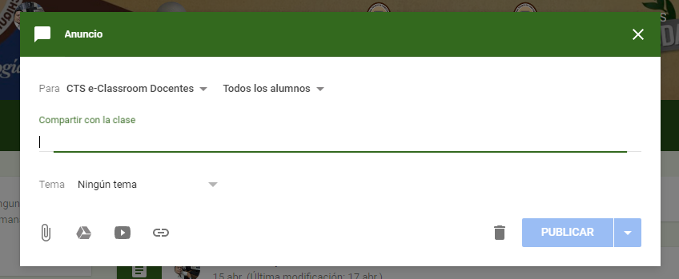

**3.**

**1. 2.**

**4. 5. 6. 7.**

1. **Para:**

Desde este apartado puedes seleccionar en que clases deseas publicar tu anuncio, puedes seleccionar más de una clase si deseas realizar la misma publicación en varias clases.

1. **Todos los alumnos:**

Desde acá puedes seleccionar a un grupo de alumnos o a todos los alumnos de la clase seleccionada para compartir, con esta opción es posible hacer grupos de trabajo con los alumnos.

1. **Tema:**

Es importante organizar el contenido por tema para que los alumnos puedan acceder a ella fácilmente, desde acá puedes crear nuevos temas o seleccionar un tema ya creado. Un tema puede incluir varias publicaciones.

1. **Un archivo subido desde el ordenador:**

Ideal para publicar archivos que tengas en tu computadora, usb, o que hayas descargado desde el internet y quieras adjuntarlo a tu anuncio, pueden ser documentos, imágenes o videos respetando un máximo de tamaño de 10mb.

1. **Un archivo desde google drive:**

Esta es la opción que debes utilizar si haz creado una presentación, un documento e inclusive un formulario desde tu drive de google y quieres adjuntarlo a tu anuncio en classroom, recuerda que todo lo que hagas en tu drive se almacena automáticamente en el drive para que puedas utilizarlo en cualquier momento y en cualquier lugar.

1. **Video de YouTube:**

Desde acá puedes compartir con tus alumnos algún video complementario para tu clase, puedes realizar una búsqueda desde acá o simplemente pegar el enlace del video que deseas publicar.

1. **Enlace:**

Si deseas compartir un enlace a otra página web o sitio puedes utilizar la opción enlace.